TALLER DE PROGRAMACIÓN WEB II
Validación avanzada de formularios: mensajes personalizados y retroalimentación visual con CSS

Universidad | Universidad de Caldas | Asignatura | Programación Web Creativa II
Docente | Andrés Felipe Osorio Quintero | Perfil docente | Ingeniero de Software, desarrollador web y marketing digital
Unidad | 2. Interactividad avanzada y almacenamiento local
Subtema | Validación avanzada de formularios
Documento fuente | 2-Validación_avanzada_de_formularios.pdf
Código base | Codigo HTML CSS JS.docx (lista de tareas)
Estudiante | Yelianny Gonzalez Aponte – Matias Ossa Orrego | Fecha | 3/11/2026
Indicaciones: responda las preguntas 1 a 5 con sus propias palabras. Desarrolle los ejercicios 6 a 20 en Visual Studio Code, siguiendo el orden propuesto y tomando como referencia el código base cuando lo necesite, y adjunte las evidencias solicitadas.
Parte I. Teoría Preguntas 1 a 5
1. Ciclo de validación nativa
Explique con sus propias palabras cómo valida un formulario el navegador: qué papel cumplen los atributos de restricción y el objeto validity, qué ocurre al intentar enviar con un campo inválido (evento invalid, burbuja y foco) y qué cambia cuando el formulario tiene el atributo novalidate. Argumente por qué el evento invalid exige la fase de captura para escucharlo en el formulario.
Respuesta: El navegador revisa los campos al enviar el formulario y comprueba que cumplan las condiciones establecidas.
2. setCustomValidity y el campo bloqueado
Analice qué hace setCustomValidity, por qué un campo puede quedar inválido aunque la persona corrija su valor y cuál es el patrón correcto para evitarlo. Explique en qué eventos se aplica ese patrón y qué función cumple el orden en que se revisan las propiedades de validity cuando fallan varias reglas a la vez.
Respuesta: El navegador revisa los campos al enviar el formulario y comprueba que cumplan las condiciones establecidas.
3. Mensajes eficaces y momento de mostrarlos
Argumente qué características debe tener un mensaje de validación útil y por qué mensajes como “Campo inválido” o “ERROR: CONTRASEÑA INCORRECTA” son deficientes. Compare los momentos de validación (al cargar, input, blur y submit) y justifique cuál usaría como principal y cuál como validación final.
Respuesta: Debe ser claro, corto y específico, indicando el problema y cómo solucionarlo.
4. Retroalimentación visual y accesibilidad
Compare el uso de :invalid, :user-invalid y de clases o atributos controlados por JavaScript para mostrar los estados de un campo, y explique en qué casos conviene cada estrategia. Interprete además cómo contribuyen aria-invalid, aria-describedby, las regiones vivas (status y alert), la gestión del foco y las señales distintas del color a que el mensaje llegue a todas las personas.
Respuesta: Permite identificar los errores fácilmente y facilita el uso del formulario a todas las personas.
5. Validación del cliente, del servidor y procesos ETL
Explique por qué la validación del navegador no sustituye la del servidor y cómo debe mostrarse un error devuelto por el servidor para mantener la coherencia del formulario. Analice qué relación existe entre la calidad de los datos capturados en un formulario y los procesos ETL, y por qué validar en el navegador no equivale a implementar un ETL.
Respuesta: La validación del cliente se realiza en el navegador y la del servidor se realiza al recibir los datos. ETL significa extraer, transformar y cargar datos.
Parte II. Práctica Ejercicios 6 a 20
6. Validación nativa con atributos
¿Cómo decide el navegador que un campo es inválido sin escribir JavaScript?
Actividad: Cree un formulario de contacto con los campos nombre (required y minlength de 3) y correo (type="email" y required). Intente enviarlo vacío y con un correo incompleto, y observe la burbuja nativa del navegador.
Evidencia 1: captura del código en Visual Studio Code | Evidencia 2: captura del resultado en el navegador
<!DOCTYPE html>  <html lang="es">  <head>  <meta charset="UTF-8">  <title>Validación nativa</title>  </head>  <body>  <h1>Formulario de contacto</h1>  <form>  <label>Nombre:</label>  <input type="text" required minlength="3">  <br><br>  <label>Correo:</label>  <input type="email" required>  <br><br>  <button type="submit">Enviar</button>  </form>  </body>  </html> | 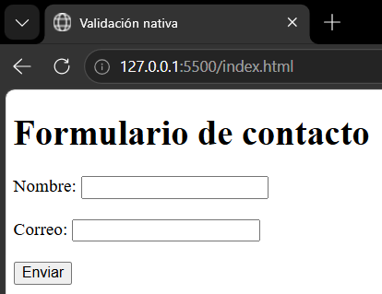
Enlace de GitHub (opcional):
7. Estados de validity
¿Qué propiedad de validity se activa según la regla que incumple cada campo?
Actividad: Cree un formulario de registro con usuario (required, minlength 4, maxlength 16 y pattern de letras, números y guion bajo), correo y edad (min 18 y max 99). Con novalidate y JavaScript, muestre en la consola o en la página el resultado de checkValidity() y la propiedad de validity activa de cada campo.
Evidencia 1: captura del código en Visual Studio Code | Evidencia 2: captura del resultado en el navegador
<!DOCTYPE html>  <html lang="es">  <head>  <meta charset="UTF-8">  <title>Estados de validity</title>  </head>  <body>  <h1>Formulario de registro</h1>  <form id="formulario" novalidate>  <label>Usuario:</label>  <input type="text" id="usuario"  required minlength="4" maxlength="16"  pattern="[A-Za-z0-9_]+">  <br><br>  <label>Correo:</label>  <input type="email" id="correo" required>  <br><br>  <label>Edad:</label>  <input type="number" id="edad"  min="18" max="99" required>  <br><br>  <button type="submit">Comprobar</button>  </form>  <pre id="resultado"></pre>  <script>  const formulario = document.getElementById("formulario");  formulario.addEventListener("submit", function(e) {  e.preventDefault();  const campos = formulario.querySelectorAll("input");  campos.forEach(campo => {  console.log(campo.id);  console.log("Válido:", campo.checkValidity());  console.log(campo.validity);  });  document.getElementById("resultado").textContent =  "Revisa la consola del navegador para ver los resultados.";  });  </script>  </body>  </html> | 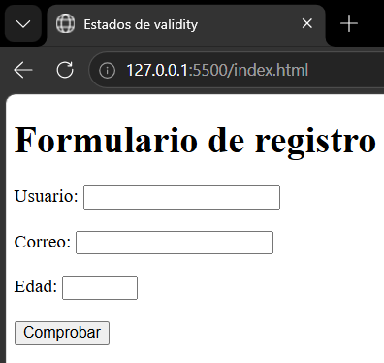
Enlace de GitHub (opcional):
8. Mensajes personalizados
¿Cómo sustituir los mensajes genéricos del navegador por mensajes específicos en español?
Actividad: Cree un objeto MENSAJES con un texto por campo y por propiedad de validity, y asígnelo con setCustomValidity. Defina el orden en que se revisan las propiedades y use el mensaje del navegador como respaldo.
Evidencia 1: captura del código en Visual Studio Code | Evidencia 2: captura del resultado en el navegador
<!DOCTYPE html>  <html lang="es">  <head>  <meta charset="UTF-8">  <title>Mensajes personalizados</title>  </head>  <body>  <h1>Validación personalizada</h1>  <form id="formulario" novalidate>  <label>Nombre:</label>  <input type="text" id="nombre" required minlength="3">  <br><br>  <label>Correo:</label>  <input type="email" id="correo" required>  <br><br>  <button type="submit">Enviar</button>  </form>  <p id="mensaje"></p>  <script>  const formulario = document.getElementById("formulario");  const MENSAJES = {  nombre: {  valueMissing: "Debes escribir tu nombre.",  tooShort: "El nombre debe tener mínimo 3 caracteres."  },  correo: {  valueMissing: "Debes escribir tu correo.",  typeMismatch: "Debes escribir un correo válido."  }  };  formulario.addEventListener("submit", function(e) {  e.preventDefault();  const campos = formulario.querySelectorAll("input");  let errores = [];  campos.forEach(campo => {  campo.setCustomValidity("");  const reglas = MENSAJES[campo.id];  const orden = [  "valueMissing",  "tooShort",  "typeMismatch"  ];  const regla = orden.find(prop =>  campo.validity[prop]  );  if (regla) {  campo.setCustomValidity(  reglas[regla] || campo.validationMessage  );  }  if (!campo.checkValidity()) {  errores.push(campo.validationMessage);  }  });  document.getElementById("mensaje").textContent =  errores.join(" ");  });  </script>  </body>  </html> | 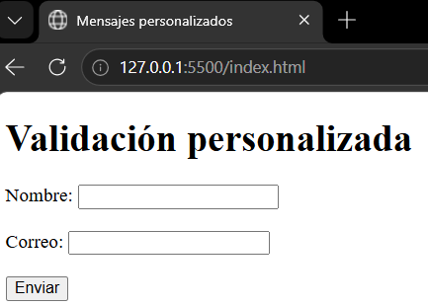
Enlace de GitHub (opcional):
9. El campo que no vuelve a ser válido
¿Por qué un campo queda inválido aunque la persona corrija su valor?
Actividad: Provoque el problema asignando un mensaje sin limpiarlo y compruebe que el campo sigue bloqueado. Corríjalo llamando a setCustomValidity("") antes de reevaluar, aplicando el patrón en los eventos input e invalid (este último en fase de captura).
Evidencia 1: captura del código en Visual Studio Code | Evidencia 2: captura del resultado en el navegador
<!DOCTYPE html>  <html lang="es">  <head>  <meta charset="UTF-8">  <title>Campo bloqueado</title>  </head>  <body>  <h1>Corregir campo inválido</h1>  <form id="formulario" novalidate>  <label>Correo:</label>  <input type="email" id="correo" required>  <br><br>  <button type="submit">Validar</button>  </form>  <p id="mensaje"></p>  <script>  const formulario = document.getElementById("formulario");  const correo = document.getElementById("correo");  const mensaje = document.getElementById("mensaje");  function validar() {  correo.setCustomValidity("");  if (correo.validity.valueMissing) {  correo.setCustomValidity("Escribe tu correo.");  } else if (correo.validity.typeMismatch) {  correo.setCustomValidity("Escribe un correo válido.");  }  mensaje.textContent = correo.validationMessage;  return correo.checkValidity();  }  correo.addEventListener("input", validar);  formulario.addEventListener("invalid", function(e) {  e.target.setCustomValidity("");  }, true);  formulario.addEventListener("submit", function(e) {  e.preventDefault();  if (validar()) {  mensaje.textContent = "Correo correcto.";  } else {  correo.focus();  }  });  </script>  </body>  </html> | 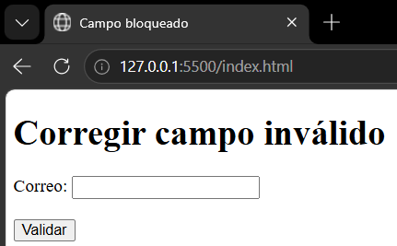
Enlace de GitHub (opcional):
10. Redacción de mensajes
¿Qué diferencia a un mensaje útil de uno que solo informa del fracaso?
Actividad: Agregue un campo de contraseña (mínimo 8 caracteres) y revise los textos de todos los campos con los criterios del material: qué ocurre y cómo corregirlo, específico por regla, tono neutro, sin jerga técnica y breve. Reescriba al menos un mensaje deficiente.
Evidencia 1: captura del código en Visual Studio Code | Evidencia 2: captura del resultado en el navegador
<!DOCTYPE html>  <html lang="es">  <head>  <meta charset="UTF-8">  <title>Mensajes de validación</title>  </head>  <body>  <h1>Formulario de registro</h1>  <form id="formulario" novalidate>  <label>Correo:</label>  <input type="email" id="correo" required>  <p id="error-correo"></p>  <label>Contraseña:</label>  <input type="password" id="clave"  minlength="8" required>  <p id="error-clave"></p>  <button type="submit">Enviar</button>  </form>  <script>  const formulario = document.getElementById("formulario");  formulario.addEventListener("submit", function(e) {  e.preventDefault();  const correo = document.getElementById("correo");  const clave = document.getElementById("clave");  correo.setCustomValidity("");  clave.setCustomValidity("");  if (correo.validity.valueMissing) {  correo.setCustomValidity("Escribe tu correo.");  } else if (correo.validity.typeMismatch) {  correo.setCustomValidity("Escribe un correo válido.");  }  if (clave.validity.valueMissing) {  clave.setCustomValidity("Escribe tu contraseña.");  } else if (clave.validity.tooShort) {  clave.setCustomValidity(  "La contraseña debe tener mínimo 8 caracteres."  );  }  document.getElementById("error-correo").textContent =  correo.validationMessage;  document.getElementById("error-clave").textContent =  clave.validationMessage;  });  </script>  </body>  </html> | 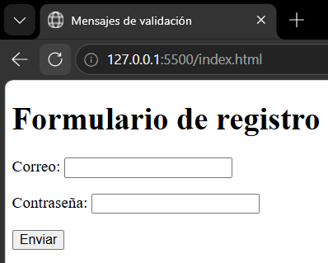
Enlace de GitHub (opcional):
11. Retroalimentación con CSS puro
¿Cómo indicar visualmente qué campos son correctos o incorrectos sin JavaScript?
Actividad: Con el formulario de contacto, aplique estilos con :user-valid y :user-invalid. Muestre un mensaje de ayuda solo cuando el campo sea inválido, usando el combinador de hermano adyacente, y defina los colores como variables CSS.
Evidencia 1: captura del código en Visual Studio Code | Evidencia 2: captura del resultado en el navegador
<!DOCTYPE html>  <html lang="es">  <head>  <meta charset="UTF-8">  <title>Validación CSS</title>  <style>  :root {  --error: red;  --correcto: green;  }  body {  font-family: Arial;  padding: 20px;  }  input {  padding: 10px;  border: 2px solid gray;  }  input:user-valid {  border-color: var(--correcto);  }  input:user-invalid {  border-color: var(--error);  }  .ayuda {  display: none;  color: var(--error);  }  input:user-invalid + .ayuda {  display: block;  }  </style>  </head>  <body>  <h1>Formulario de contacto</h1>  <form>  <label>Nombre:</label>  <input type="text" required minlength="3" placeholder=" ">  <small class="ayuda">Escribe mínimo 3 caracteres.</small>  <br><br>  <label>Correo:</label>  <input type="email" required placeholder=" ">  <small class="ayuda">Escribe un correo válido.</small>  <br><br>  <button type="submit">Enviar</button>  </form>  </body>  </html> | 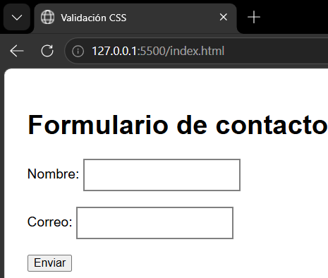
Enlace de GitHub (opcional):
12. Respaldo, transiciones y foco
¿Qué alternativa ofrecer cuando el navegador no admite :user-invalid?
Actividad: Agregue un respaldo con @supports not selector(:user-invalid) apoyado en placeholder=" " y :placeholder-shown. Añada una transición de borde y sombra, un estilo :focus-visible claro y una regla prefers-reduced-motion que desactive la transición.
Evidencia 1: captura del código en Visual Studio Code | Evidencia 2: captura del resultado en el navegador
<!DOCTYPE html>  <html lang="es">  <head>  <meta charset="UTF-8">  <title>Respaldo y transiciones</title>  <style>  body {  font-family: Arial;  padding: 20px;  }  input {  padding: 10px;  border: 2px solid gray;  transition: border-color 0.3s, box-shadow 0.3s;  }  input:focus-visible {  outline: 3px solid blue;  outline-offset: 2px;  box-shadow: 0 0 5px blue;  }  @supports selector(:user-invalid) {  input:user-invalid {  border: 2px solid red;  }  input:user-valid {  border: 2px solid green;  }  }  @supports not selector(:user-invalid) {  input:invalid:not(:placeholder-shown) {  border: 2px solid red;  }  }  @media (prefers-reduced-motion: reduce) {  * {  transition: none !important;  }  }  </style>  </head>  <body>  <h1>Formulario con respaldo visual</h1>  <form>  <label>Correo:</label>  <input type="email" required placeholder=" ">  <br><br>  <button type="submit">Enviar</button>  </form>  </body>  </html> | 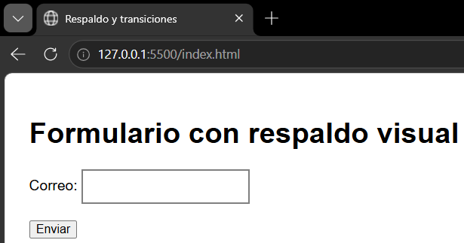
Enlace de GitHub (opcional):
13. Mensajes en la página y momento de validación
¿Cuándo conviene mostrar un error: mientras se escribe, al salir del campo o al enviar?
Actividad: Con novalidate, muestre los mensajes en elementos propios junto a cada campo en lugar de la burbuja. Valide al salir del campo (blur) y, una vez que aparezca un error, revalide en input para que desaparezca al corregirlo.
Evidencia 1: captura del código en Visual Studio Code | Evidencia 2: captura del resultado en el navegador
<!DOCTYPE html>  <html lang="es">  <head>  <meta charset="UTF-8">  <title>Mensajes en la página</title>  <style>  body {  font-family: Arial;  padding: 20px;  }  input {  padding: 10px;  }  .error {  color: red;  }  </style>  </head>  <body>  <h1>Validación de formulario</h1>  <form id="formulario" novalidate>  <label>Nombre:</label>  <input type="text" id="nombre" required minlength="3">  <small id="error-nombre" class="error"></small>  <br><br>  <label>Correo:</label>  <input type="email" id="correo" required>  <small id="error-correo" class="error"></small>  <br><br>  <button type="submit">Enviar</button>  </form>  <script>  const formulario = document.getElementById("formulario");  function validar(campo) {  campo.setCustomValidity("");  let mensaje = "";  if (campo.validity.valueMissing) {  mensaje = "Este campo es obligatorio.";  } else if (campo.validity.tooShort) {  mensaje = "Debes escribir mínimo 3 caracteres.";  } else if (campo.validity.typeMismatch) {  mensaje = "Escribe un correo válido.";  }  campo.setCustomValidity(mensaje);  document.getElementById(  "error-" + campo.id  ).textContent = mensaje;  return campo.checkValidity();  }  formulario.querySelectorAll("input").forEach(campo => {  campo.addEventListener("blur", function() {  campo.dataset.mostrado = "si";  validar(campo);  });  campo.addEventListener("input", function() {  if (campo.dataset.mostrado === "si") {  validar(campo);  }  });  });  formulario.addEventListener("submit", function(e) {  e.preventDefault();  const campos = formulario.querySelectorAll("input");  const errores = [];  campos.forEach(campo => {  campo.dataset.mostrado = "si";  if (!validar(campo)) {  errores.push(campo);  }  });  if (errores.length > 0) {  errores[0].focus();  }  });  </script>  </body>  </html> | 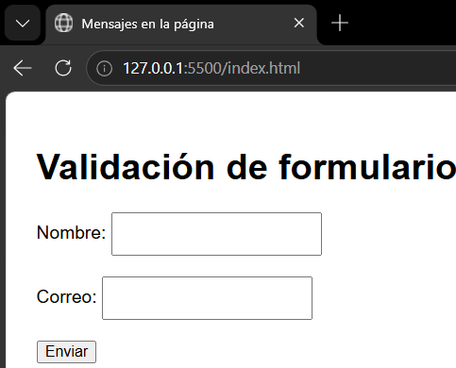
Enlace de GitHub (opcional):
14. Estados con clases y ARIA
¿Cómo comunicar el estado de un campo a quien no distingue colores o usa un lector de pantalla?
Actividad: Controle los estados con las clases es-valido y es-invalido, actualice aria-invalid y asocie cada mensaje con su campo mediante aria-describedby. Agregue un icono con ::before y texto explicativo para que el color no sea la única señal.
Evidencia 1: captura del código en Visual Studio Code | Evidencia 2: captura del resultado en el navegador
<!DOCTYPE html>  <html lang="es">  <head>  <meta charset="UTF-8">  <title>Clases y ARIA</title>  <style>  body {  font-family: Arial;  padding: 20px;  }  input {  padding: 10px;  border: 2px solid gray;  }  .es-invalido {  border: 2px solid red;  }  .es-valido {  border: 2px solid green;  }  .mensaje {  display: block;  color: red;  }  .mensaje:not(:empty)::before {  content: "⚠ ";  }  </style>  </head>  <body>  <h1>Formulario accesible</h1>  <form id="formulario" novalidate>  <label for="correo">Correo:</label>  <input  type="email"  id="correo"  required  aria-describedby="mensaje-correo"  >  <small  id="mensaje-correo"  class="mensaje"  aria-live="polite">  </small>  <br><br>  <button type="submit">Validar</button>  </form>  <script>  const formulario = document.getElementById("formulario");  const correo = document.getElementById("correo");  const mensaje = document.getElementById("mensaje-correo");  function validar() {  correo.setCustomValidity("");  let texto = "";  if (correo.validity.valueMissing) {  texto = "Escribe tu correo.";  } else if (correo.validity.typeMismatch) {  texto = "Escribe un correo válido.";  }  correo.setCustomValidity(texto);  mensaje.textContent = texto;  correo.classList.toggle("es-invalido", !!texto);  correo.classList.toggle(  "es-valido",  !texto && correo.value !== ""  );  correo.setAttribute(  "aria-invalid",  texto ? "true" : "false"  );  return correo.checkValidity();  }  correo.addEventListener("input", validar);  formulario.addEventListener("submit", function(e) {  e.preventDefault();  if (!validar()) {  correo.focus();  }  });  </script>  </body>  </html> | 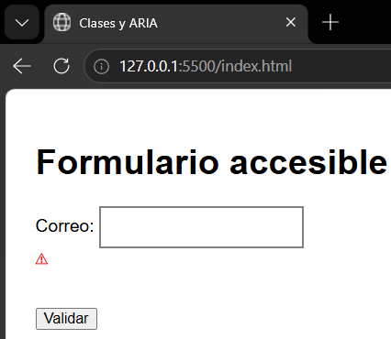
Enlace de GitHub (opcional):
15. Validación entre campos
¿Qué ocurre con una regla que depende de otro campo, como confirmar la contraseña?
Actividad: Agregue el campo “Confirmar contraseña” con el mensaje “Las contraseñas no coinciden.” y revalídelo también cuando cambie el campo de contraseña.
Evidencia 1: captura del código en Visual Studio Code | Evidencia 2: captura del resultado en el navegador
<!DOCTYPE html>  <html lang="es">  <head>  <meta charset="UTF-8">  <title>Confirmar contraseña</title>  <style>  body {  font-family: Arial;  padding: 20px;  }  input {  padding: 10px;  }  .error {  color: red;  }  </style>  </head>  <body>  <h1>Confirmar contraseña</h1>  <form id="formulario" novalidate>  <label>Contraseña:</label>  <input type="password" id="clave" minlength="8" required>  <br><br>  <label>Confirmar contraseña:</label>  <input type="password" id="confirmar" required>  <p id="mensaje" class="error"></p>  <button type="submit">Comprobar</button>  </form>  <script>  const formulario = document.getElementById("formulario");  const clave = document.getElementById("clave");  const confirmar = document.getElementById("confirmar");  const mensaje = document.getElementById("mensaje");  function validar() {  confirmar.setCustomValidity("");  if (confirmar.value !== clave.value) {  confirmar.setCustomValidity(  "Las contraseñas no coinciden."  );  }  mensaje.textContent = confirmar.validationMessage;  return confirmar.checkValidity();  }  clave.addEventListener("input", validar);  confirmar.addEventListener("input", validar);  formulario.addEventListener("submit", function(e) {  e.preventDefault();  if (!clave.checkValidity()) {  clave.reportValidity();  return;  }  if (validar()) {  mensaje.textContent = "Las contraseñas coinciden.";  } else {  confirmar.focus();  }  });  </script>  </body>  </html> | 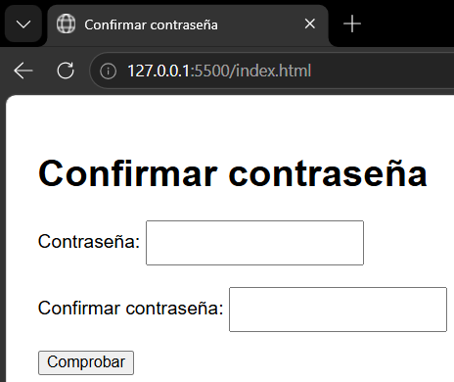
Enlace de GitHub (opcional):
16. Resumen de errores y foco
¿Cómo orientar a la persona cuando envía el formulario con varios errores?
Actividad: Al enviar, valide todos los campos, muestre en una región con role="alert" un resumen con el número de campos por corregir y mueva el foco al primer campo inválido. Anuncie los mensajes de estado en una región con role="status".
Evidencia 1: captura del código en Visual Studio Code | Evidencia 2: captura del resultado en el navegador
<!DOCTYPE html>  <html lang="es">  <head>  <meta charset="UTF-8">  <title>Resumen de errores</title>  </head>  <body>  <h1>Formulario de contacto</h1>  <div id="resumen" role="alert"></div>  <div id="estado" role="status"></div>  <form id="formulario" novalidate>  <label>Nombre:</label>  <input type="text" required minlength="3">  <br><br>  <label>Correo:</label>  <input type="email" required>  <br><br>  <button type="submit">Enviar</button>  </form>  <script>  const formulario = document.getElementById("formulario");  const resumen = document.getElementById("resumen");  const estado = document.getElementById("estado");  formulario.addEventListener("submit", function(e) {  e.preventDefault();  const campos = formulario.querySelectorAll("input");  const invalidos = [];  campos.forEach(campo => {  if (!campo.checkValidity()) {  invalidos.push(campo);  }  });  if (invalidos.length > 0) {  resumen.textContent =  "Hay " + invalidos.length +  " campos por corregir.";  estado.textContent = "Revisa los campos indicados.";  invalidos[0].focus();  } else {  resumen.textContent = "";  estado.textContent =  "Formulario enviado correctamente.";  }  });  </script>  </body>  </html> | 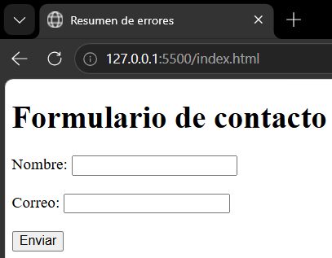
Enlace de GitHub (opcional):
17. Animación y contraste
¿Cómo usar una animación de error sin afectar a quien prefiere menos movimiento?
Actividad: Agregue una breve sacudida a los campos con error mediante @keyframes y desactívela con prefers-reduced-motion. Compruebe con una herramienta de auditoría que los colores del error cumplen el contraste mínimo de 4,5:1 para texto.
Evidencia 1: captura del código en Visual Studio Code | Evidencia 2: captura del resultado en el navegador
<!DOCTYPE html>  <html lang="es">  <head>  <meta charset="UTF-8">  <title>Animación y contraste</title>  <style>  body {  font-family: Arial;  padding: 20px;  }  input {  padding: 10px;  }  .error {  color: #b00020;  font-weight: bold;  }  .error-campo {  border: 2px solid #b00020;  animation: sacudir 0.25s;  }  @keyframes sacudir {  0%, 100% {  transform: translateX(0);  }  25% {  transform: translateX(-4px);  }  75% {  transform: translateX(4px);  }  }  @media (prefers-reduced-motion: reduce) {  .error-campo {  animation: none;  }  }  </style>  </head>  <body>  <h1>Validación con animación</h1>  <form id="formulario" novalidate>  <label>Correo:</label>  <input type="email" id="correo" required>  <br><br>  <button type="submit">Validar</button>  </form>  <p id="mensaje" class="error"></p>  <script>  const formulario = document.getElementById("formulario");  const correo = document.getElementById("correo");  const mensaje = document.getElementById("mensaje");  formulario.addEventListener("submit", function(e) {  e.preventDefault();  correo.setCustomValidity("");  if (correo.validity.valueMissing) {  correo.setCustomValidity("Escribe tu correo.");  } else if (correo.validity.typeMismatch) {  correo.setCustomValidity("Escribe un correo válido.");  }  if (!correo.checkValidity()) {  correo.classList.add("error-campo");  mensaje.textContent = correo.validationMessage;  correo.focus();  } else {  correo.classList.remove("error-campo");  mensaje.textContent = "Correo válido.";  }  });  correo.addEventListener("input", function() {  correo.classList.remove("error-campo");  mensaje.textContent = "";  });  </script>  </body>  </html> | 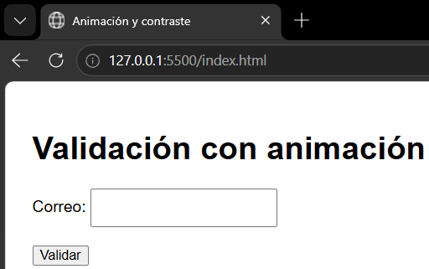
Enlace de GitHub (opcional):
18. Error devuelto por el servidor
¿Cómo mostrar un error del servidor con el mismo mecanismo que los del cliente?
Actividad: Simule el servidor con una función que, tras un setTimeout, rechace el correo ocupado@ejemplo.com con un objeto que indique el campo y el mensaje. Muéstrelo con el mismo estado de campo inválido, insértelo con textContent y mueva el foco al campo; el error debe desaparecer al editar el valor.
Evidencia 1: captura del código en Visual Studio Code | Evidencia 2: captura del resultado en el navegador
<!DOCTYPE html>  <html lang="es">  <head>  <meta charset="UTF-8">  <title>Error del servidor</title>  <style>  body {  font-family: Arial;  padding: 20px;  }  input {  padding: 10px;  }  .error {  color: red;  }  </style>  </head>  <body>  <h1>Simulación de error del servidor</h1>  <form id="formulario" novalidate>  <label>Correo:</label>  <input type="email" id="correo" required>  <br><br>  <small id="mensaje" class="error"></small>  <br><br>  <button type="submit">Enviar</button>  </form>  <script>  const formulario = document.getElementById("formulario");  const correo = document.getElementById("correo");  const mensaje = document.getElementById("mensaje");  function servidor(valor) {  return new Promise((resolve, reject) => {  setTimeout(() => {  if (valor === "ocupado@ejemplo.com") {  reject({  campo: "correo",  mensaje: "Este correo ya está registrado."  });  } else {  resolve();  }  }, 500);  });  }  formulario.addEventListener("submit", async function(e) {  e.preventDefault();  mensaje.textContent = "";  correo.setCustomValidity("");  if (!correo.checkValidity()) {  mensaje.textContent = correo.validationMessage;  correo.focus();  return;  }  try {  await servidor(correo.value);  mensaje.textContent = "Registro aceptado.";  } catch (error) {  mensaje.textContent = error.mensaje;  correo.setCustomValidity(error.mensaje);  correo.setAttribute("aria-invalid", "true");  correo.focus();  }  });  correo.addEventListener("input", function() {  correo.setCustomValidity("");  correo.removeAttribute("aria-invalid");  mensaje.textContent = "";  });  </script>  </body>  </html> | 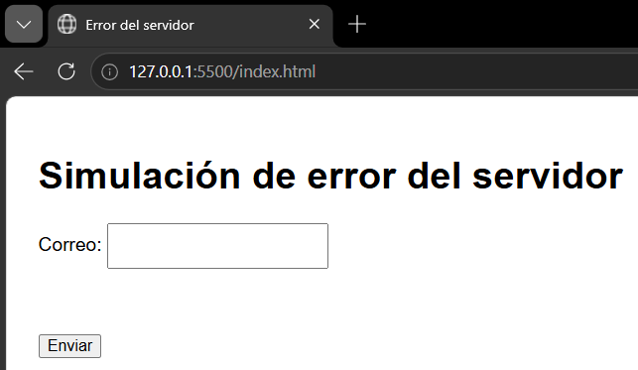
Enlace de GitHub (opcional):
19. Separación de responsabilidades
¿Cómo organizar el código para que cambiar un estilo o un texto no obligue a tocar todo lo demás?
Actividad: Reorganice el formulario en index.html, estilos.css y validacion.js. Separe la lógica en funciones evaluar, mostrar y validarCampo, y centralice los textos en el objeto MENSAJES.
Evidencia 1: captura del código en Visual Studio Code | Evidencia 2: captura del resultado en el navegador
<!DOCTYPE html>  <html lang="es">  <head>  <meta charset="UTF-8">  <meta name="viewport" content="width=device-width, initial-scale=1.0">  <title>Separación de responsabilidades</title>  <link rel="stylesheet" href="estilos.css">  <script src="validacion.js" defer></script>  </head>  <body>  <h1>Formulario de registro</h1>  <form id="formulario" novalidate>  <label for="nombre">Nombre:</label>  <input type="text" id="nombre" required minlength="3">  <small id="error-nombre" class="error"></small>  <br><br>  <label for="correo">Correo:</label>  <input type="email" id="correo" required>  <small id="error-correo" class="error"></small>  <br><br>  <button type="submit">Enviar</button>  </form>  <p id="estado"></p>  </body>  </html> | 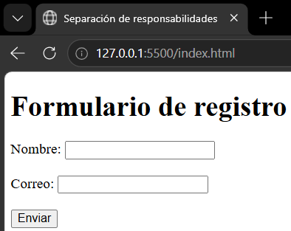
Enlace de GitHub (opcional):
20. Caso integrador: formulario de registro accesible
¿Cómo combinar mensajes propios, estados visuales, accesibilidad y errores del servidor en un solo formulario?
Actividad: Entregue el formulario de registro completo con validación nativa como motor de reglas, mensajes en español, estados con clases y variables CSS, ARIA, confirmación de contraseña, resumen de errores, respeto de prefers-reduced-motion y error del servidor simulado. Pruébelo usando solo el teclado.
Evidencia 1: captura del código en Visual Studio Code | Evidencia 2: captura del resultado en el navegador
<!DOCTYPE html>  <html lang="es">  <head>  <meta charset="UTF-8">  <meta name="viewport" content="width=device-width, initial-scale=1.0">  <title>Formulario de registro accesible</title>  <style>  :root {  --error: #b00020;  --correcto: #18713b;  --borde: #777;  }  body {  font-family: Arial, sans-serif;  background: #f3f4f6;  padding: 20px;  }  main {  max-width: 550px;  margin: auto;  background: white;  padding: 25px;  border-radius: 10px;  }  label {  display: block;  margin-top: 15px;  font-weight: bold;  }  input {  width: 100%;  padding: 10px;  margin-top: 5px;  border: 2px solid var(--borde);  border-radius: 5px;  box-sizing: border-box;  }  input:focus-visible {  outline: 3px solid blue;  outline-offset: 2px;  }  .es-invalido {  border-color: var(--error);  }  .es-valido {  border-color: var(--correcto);  }  .mensaje {  display: block;  color: var(--error);  min-height: 20px;  }  .mensaje:not(:empty)::before {  content: "⚠ ";  }  #resumen {  color: var(--error);  font-weight: bold;  }  #estado {  color: var(--correcto);  }  button {  margin-top: 20px;  padding: 12px 20px;  cursor: pointer;  }  @supports selector(:user-invalid) {  input:user-invalid {  border-color: var(--error);  }  input:user-valid {  border-color: var(--correcto);  }  }  @supports not selector(:user-invalid) {  input:invalid:not(:placeholder-shown) {  border-color: var(--error);  }  }  @keyframes sacudir {  0%, 100% {  transform: translateX(0);  }  50% {  transform: translateX(4px);  }  }  .es-invalido {  animation: sacudir 0.2s;  }  @media (prefers-reduced-motion: reduce) {  * {  animation: none !important;  transition: none !important;  }  }  </style>  </head>  <body>  <main>  <h1>Formulario de registro</h1>  <div id="resumen" role="alert" aria-live="assertive"></div>  <div id="estado" role="status" aria-live="polite"></div>  <form id="registro" novalidate>  <label>Nombre:</label>  <input type="text" id="nombre"  required minlength="3" placeholder=" "  aria-describedby="error-nombre">  <small id="error-nombre" class="mensaje"></small>  <label>Usuario:</label>  <input type="text" id="usuario"  required minlength="4" maxlength="16"  pattern="[A-Za-z0-9_]+" placeholder=" "  aria-describedby="error-usuario">  <small id="error-usuario" class="mensaje"></small>  <label>Correo:</label>  <input type="email" id="correo"  required placeholder=" "  aria-describedby="error-correo">  <small id="error-correo" class="mensaje"></small>  <label>Edad:</label>  <input type="number" id="edad"  min="18" max="99" required placeholder=" "  aria-describedby="error-edad">  <small id="error-edad" class="mensaje"></small>  <label>Contraseña:</label>  <input type="password" id="clave"  minlength="8" required  aria-describedby="error-clave">  <small id="error-clave" class="mensaje"></small>  <label>Confirmar contraseña:</label>  <input type="password" id="confirmar"  required  aria-describedby="error-confirmar">  <small id="error-confirmar" class="mensaje"></small>  <button type="submit">Registrarme</button>  </form>  </main>  <script>  const formulario = document.getElementById("registro");  const resumen = document.getElementById("resumen");  const estado = document.getElementById("estado");  const campos = [...formulario.querySelectorAll("input")];  const MENSAJES = {  nombre: {  valueMissing: "Escribe tu nombre.",  tooShort: "Usa mínimo 3 caracteres."  },  usuario: {  valueMissing: "Escribe tu usuario.",  tooShort: "Usa mínimo 4 caracteres.",  tooLong: "Máximo 16 caracteres.",  patternMismatch: "Usa letras, números o guion bajo."  },  correo: {  valueMissing: "Escribe tu correo.",  typeMismatch: "Escribe un correo válido."  },  edad: {  valueMissing: "Escribe tu edad.",  rangeUnderflow: "Debes tener al menos 18 años.",  rangeOverflow: "La edad máxima es 99."  },  clave: {  valueMissing: "Escribe tu contraseña.",  tooShort: "Usa mínimo 8 caracteres."  },  confirmar: {  valueMissing: "Confirma tu contraseña.",  customError: "Las contraseñas no coinciden."  }  };  function evaluar(campo) {  campo.setCustomValidity("");  if (  campo.id === "confirmar" &&  campo.value !== document.getElementById("clave").value  ) {  campo.setCustomValidity(  "Las contraseñas no coinciden."  );  }  const orden = [  "valueMissing",  "tooShort",  "tooLong",  "typeMismatch",  "patternMismatch",  "rangeUnderflow",  "rangeOverflow",  "customError"  ];  const regla = orden.find(prop =>  campo.validity[prop]  );  return regla  ? (MENSAJES[campo.id][regla] || campo.validationMessage)  : "";  }  function mostrar(campo, mensaje) {  document.getElementById(  "error-" + campo.id  ).textContent = mensaje;  campo.classList.toggle(  "es-invalido",  !!mensaje  );  campo.classList.toggle(  "es-valido",  !mensaje && !!campo.value  );  campo.setAttribute(  "aria-invalid",  mensaje ? "true" : "false"  );  }  function validarCampo(campo) {  const mensaje = evaluar(campo);  campo.setCustomValidity(mensaje);  mostrar(campo, mensaje);  return campo.checkValidity();  }  campos.forEach(campo => {  campo.addEventListener("blur", function() {  validarCampo(campo);  });  campo.addEventListener("input", function() {  if (  campo.classList.contains("es-invalido") ||  campo.id === "clave"  ) {  validarCampo(campo);  }  if (campo.id === "clave") {  validarCampo(  document.getElementById("confirmar")  );  }  resumen.textContent = "";  });  });  formulario.addEventListener("invalid", function(e) {  e.target.setCustomValidity("");  }, true);  function servidor(email) {  return new Promise((resolve, reject) => {  setTimeout(() => {  if (email === "ocupado@ejemplo.com") {  reject({  mensaje: "Este correo ya está registrado."  });  } else {  resolve();  }  }, 400);  });  }  formulario.addEventListener("submit", async function(e) {  e.preventDefault();  const invalidos = campos.filter(campo =>  !validarCampo(campo)  );  if (invalidos.length > 0) {  resumen.textContent =  "Hay " + invalidos.length +  " campos por corregir.";  invalidos[0].focus();  return;  }  estado.textContent = "Verificando registro...";  const correo = document.getElementById("correo");  try {  await servidor(correo.value);  resumen.textContent = "";  estado.textContent =  "Registro enviado correctamente.";  } catch (error) {  mostrar(correo, error.mensaje);  correo.setCustomValidity(error.mensaje);  correo.focus();  estado.textContent = "";  }  });  </script>  </body>  </html> | 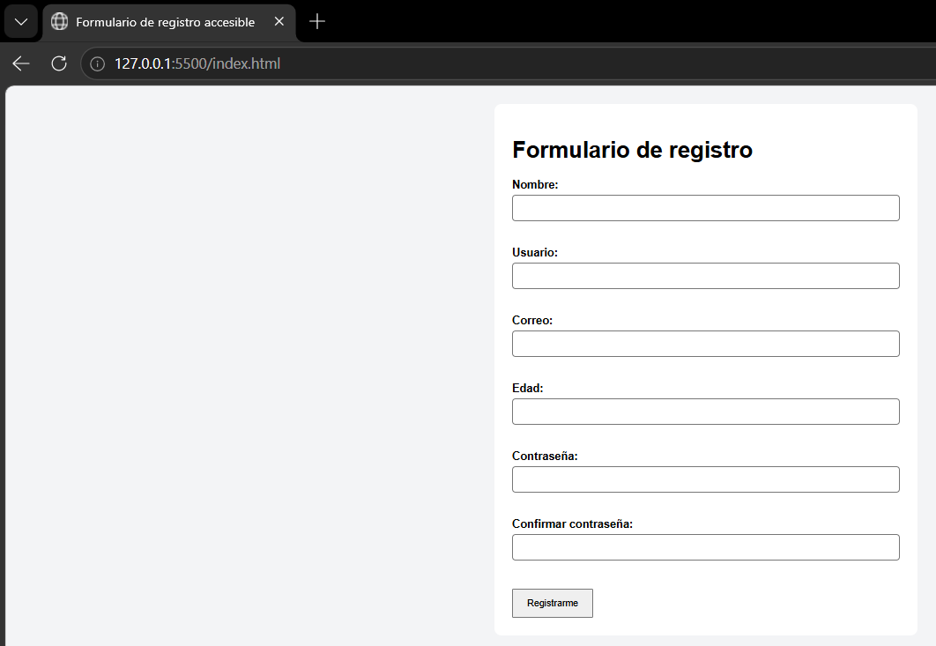
Enlace de GitHub (opcional):
Entrega final
Pegue el enlace completo del repositorio de GitHub donde se encuentran todos los ejercicios.
Enlace del repositorio

